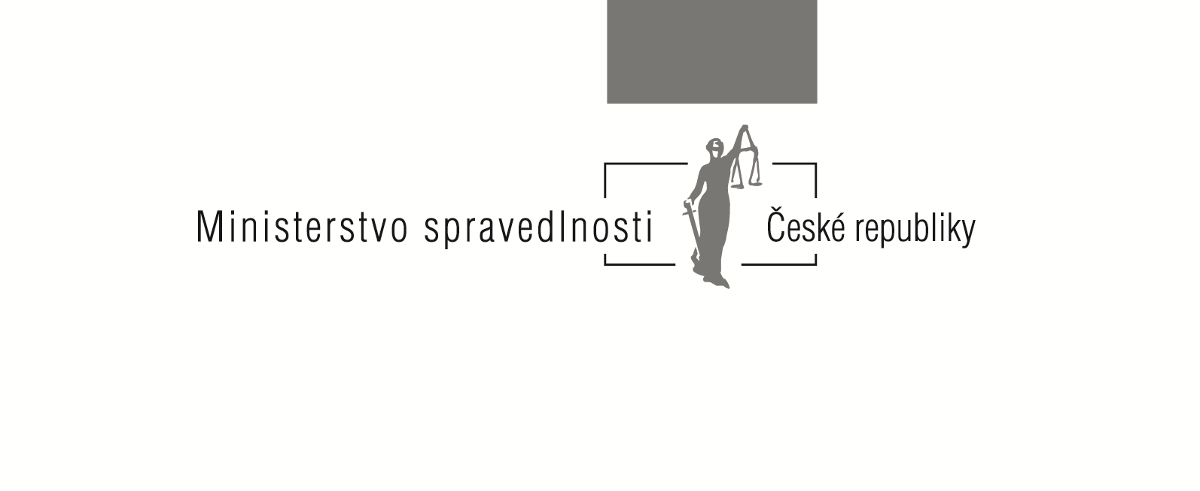
ŽÁDOST O USPOKOJENÍ MAJETKOVÉHO NÁROKU POŠKOZENÉHO Z VÝNOSU TRESTNÍ SANKCE

ÚDAJE O ŽADATELI
Jméno a příjmení/název společnosti:
Datum narození/IČ:
Trvalé bydliště/sídlo:
Korespondenční adresa žadatele (je-li odlišná od trvalého bydliště či sídla):
Jméno a příjmení zmocněnce, je-li žadatel v dané věci zastupován:

Do příloh žádosti přiložte platnou plnou moc, pověření apod.
Číslo bankovního účtu, případně adresa, pro poukaz přiznané částky:

Pokud není bankovní účet veden na jméno žadatele, uveďte jméno osoby, na které je veden. Výplatu peněžních prostředků na bankovní účet preferujeme.
Kód datové schránky (nepovinné):
Telefon/e-mail (nepovinné):

Doporučuje uvádět alespoň jeden údaj pro usnadnění a urychlení komunikace.

ÚDAJE O TRESTNÍM ČI CIVILNÍM ŘÍZENÍ A O POŽADOVANÉ VÝŠI
MAJETKOVÉHO NÁROKU
Rozhodnutí soudu, kterým byla uložena majetková trestní sankce (trest propadnutí majetku, peněžitý trest, trest propadnutí věci, propadnutí náhradní hodnoty, ochranné opatření zabrání části majetku, ochranné opatření zabrání věci a zabrání náhradní hodnoty) a rozhodnutí soudu, kterým byla žadateli přiznána náhrada škody, pokud je rozdílné od rozhodnutí, kterým byla uložena majetková trestní sankce. Uveďte soud, který rozhodoval a sp. zn. případu.
Žádost musí být podána do 60 dnů od nabytí právní moci rozsudku v trestní věci ve výroku o vině a trestu, popř. ve výroku o náhradě škody, vztahující se k žadateli.

Žádost v případech, kdy o náhradě škody bylo rozhodnuto v občanskoprávním řízení, kam byl žadatel odkázán v rámci trestního řízení musí být podána do 60 dnů od nabytí právní moci rozhodnutí v občanskoprávním řízení. Právo na uspokojení majetkového nároku zaniká, pokud poškozený, který byl se svým nárokem na náhradu škody odkázán na řízení ve věcech občanskoprávních a zamýšlí v případě přiznání majetkového nároku v občanskoprávním řízení žádat o jeho uspokojení ze zvláštního účtu, do 65 dnů od nabytí právní moci rozhodnutí, kterým byl odkázán na řízení ve věcech občanskoprávních, nedoloží ministerstvu, že podal návrh na zahájení řízení ve věcech občanskoprávních ohledně svého majetkového nároku a nepřipojí kopii pravomocného rozhodnutí soudu vydaného v trestním řízení, kterým byl odkázán s tímto majetkovým nárokem na řízení ve věcech občanskoprávních.

Výše majetkového nároku, který je požadován:

Požadovaná výše majetkového nároku nesmí přesáhnout výši uložené majetkové trestní sankce. Je-li soudem přiznána výše majetkového nároku vyšší než je uložená majetková trestní sankce, je nutno se zbývající částky domáhat podáním návrhu na nařízení exekuce.
□ | ………………………………. Kč
□ | do výše uložené majetkové trestní sankce
□ | do výše uložené majetkové trestní sankce uložené v trestním řízení. V řízení občanskoprávním budu uplatňovat další náhradu škody ve výši ……………………..Kč a následně budu požadovat uspokojení majetkového nároku, bude-li mi přiznán. (Přiložte kopii návrhu na přiznání majetkového nároku a potvrzení o jeho podání u příslušného soudu.)

V _____________________________ dne: ___________________

______________________________________________
jméno a příjmení osoby, která žádost podává a podpis

Odešlete se všemi přílohami na adresu: Ministerstvo spravedlnosti, odbor trestní politiky, Vyšehradská 16, 128 10 Praha 2.
V krátké době po odeslání žádosti obdržíte od Ministerstva spravedlnosti písemné potvrzení příjmu Vaší žádosti, z nějž zjistíte, pod jakou spisovou značkou je Vaše věc ministerstvem projednávána a jméno konkrétní úřední osoby, který se jí zabývá.
Požadované přílohy:
Název přílohy | Počet listů
Kopie rozhodnutí v trestní věci - vždy
Kopie rozhodnutí ve věcech občanskoprávních, kterým byl přiznán majetkový nárok – jen u žadatele dle § 2 odst. 3 písm. b) a c) zákona č. 59/2017 Sb., bylo-li takové rozhodnutí již vydáno
Kopie podání návrhu na uplatnění majetkového návrhu s datem podání, byl-li již podán jen u žadatele dle § 2 odst. 3 písm. b) a c)
Kopie dokladu, která stanovuje výši vyživovací povinnosti - jen u žadatele dle § 2 odst. 3 písm. d) zákona č. 59/2017 Sb.
Kopie plné moci nebo pověření, pokud je žadatel zastupován
Celkem počet listů příloh:

Žadatel přiloží další přílohy, a to především pokud není z výše uvedených příloh zřejmé, že žadateli vznikl majetkový nárok přímo z rozhodnutí soudu v dané trestní věci, popř. není zřejmá jeho výše.

